2026年宁波市律师协会
健康管理承接机构及服务介绍


平安健康浙江分公司敬呈
2026年9月

目 录
致客户书 3
第一部分 2026年宁波律协健康管理承接机构 4
第二部分 2026年宁波律协健康管理服务介绍 5
※帮助律协/律所搭建初步的体检+健康管理体系 5
第三部分 各机构介绍 7
一、 美年大健康体检中心（海曙/北仑/慈溪） 7
二、 宁波鄞州和慈景康门诊部有限公司（鄞州） 9
三、 宁波彰基（台湾）高端健检中心（江北） 10
四、 宁波健康城体检中心 11
五、 宁波市鄞州易和体检机构（鄞州） 12
六、 宁海海贝综合门诊部有限公司（宁海） 13
七、 宁波大学附属华茂医院（鄞州） 14
八、 宁波市第一医院月湖院区体检中心（新增外滩院区） 15
九、 宁波鄞州中医院体检中心 16
十、 宁波市第二医院体检中心 17
十一、 宁波李惠利医院体检中心 18

致客户书

感谢宁波市律师协会及各律所对平安健康的信任与支持！
平安健康成立于2014年，是平安集团管理式医疗模式的重要组成部分及医疗健康生态圈的旗舰，是全球首家上市的互联网医疗公司，也是全国首家提出“私家医生”产品的公司。公司定位是成为专业、全面、高品质、一站式的企业健康管理服务提供商，努力为企业构建健康、医疗及消费医疗全面覆盖的服务体系。
非常荣幸参与律协及各律所的服务体系建立交流，我公司将竭诚为律协及各律所提供体检服务。我公司本着“对客户负责，服务至上，诚信保障”的经营理念，结合多年的企业员工及家属体检项目的运作经验，为律协及各律所提供有竞争力的人员体检方案。帮助律协及各律所搭建健康管理体系，贡献我们的一份力量！

第一部分 2026年宁波律协健康管理承接机构
2025年平安承接律协会员单位55家，服务律师体检人数745人，较24年提升262人，较24增加7家律所。
去年公立医院4家，体检人数229余人，反映良好。
2025年律协体检合作供应商13家，4家公立体检机构，宁波市第一医院，宁波李惠利医院（宁波公立三甲医院），宁波第二医院。鄞州中医院，2026减少2家体检机构，余姚邦尔医院、上海检测中心。其他11家均是与平安健康长期建立合作的宁波市场上口碑好，服务体验佳的体检中心。
机构名称 | 地址 | 机构口碑
美年大健康-海曙分院 | 宁波市海曙区恒茂商务大厦1-2楼（花鸟市场对面） | 目前全国最大的专业健康体检连锁企业
美年大健康-北仑分院 | 宁波市北仑区黄山西路2668号皇府大厦1F | 目前全国最大的专业健康体检连锁企业
美年大健康-慈溪分院 | 慈溪市人和路友谊大厦 | 目前全国最大的专业健康体检连锁企业
美年大健康-美兆分院 | 浙江省宁波市鄞州区天健巷113号城市摩尔裙楼4层 | 目前全国最大的专业健康体检连锁企业
宁波鄞州慈铭景康综合门诊部 | 宁波市鄞州区中兴路717号华宏国际中心1-2楼 | 宁波最早从事体检的机构之一
宁波彰基（台湾）高端健检中心 | 宁波市江北区大庆南路102号绿地中心一号楼6F | 宁波彰基健检中心是检联体的高端成员
宁波健康城 | 宁波市鄞州区东柳街道桑田路716号 | 宁波本土知名体检中心
宁波鄞州易和综合门诊部 | 宁波市鄞州区麦德龙路68号传奇广场四楼 | 宁波高级别的健康管理机构
宁海海贝综合门诊部 | 宁海县跃龙街道桃源中路161号世贸中心1幢2号3楼 | 宁海本土有名的体检机构
华茂医院 | 宁波市鄞州区桑田路666号福康大厦 | 宁波大学医学院附属医院托管体系
宁波市第一医院月湖院区 | 宁波市海曙区月湖街道柳汀街59(城隍庙地铁站A口步行180米) | 公立三甲医院
宁波市第一医院外滩院区 | 宁波江北区鄞慈镇路6号 | 公立三甲医院
鄞州市中医院 | 宁波市鄞州区金达南路1228号 | 公立三级综合性中医院
宁波市第二医院 | 宁波市海曙区西北街28号 | 公立三甲医院
宁波李惠利医院 | 宁波市鄞州区兴宁路57号 | 宁波知名公立三甲医院

第二部分 2026年宁波律协健康管理服务介绍

※帮助律协/律所搭建初步的体检+健康管理体系
- 体检预约服务：平安健康整合宁波优质体检资源，制定有市场竞争力的专属体检方案，今年家属自费可同步享受律协方案价格。配置后统一通过平安好福利APP快速在线预约或调整预约时间。
- 体检接送服务：宁波鄞州慈铭景康综合门诊部和宁波鄞州易和综合门诊部提供集体团检可预约接送服务，具体见方案介绍。
- 家庭医生服务：给体检人员配置平安健管服务，开放平安线上云医院，赠送一年的家庭医生，7*24小时在线，图文问诊不限次。
- 宁波中医资源：检后根据律所需求可赠送省、市名中医问诊健康职场活动（活动预约参与人数20人以上），如女神节关爱活动。
- 全国医疗资源：律协体检员工，除了赠家庭医生服务外，再提供全国医疗资源：到企活动安排2场、就医绿通安排、住院绿通安排等。具体以合同为准

到企活动安排
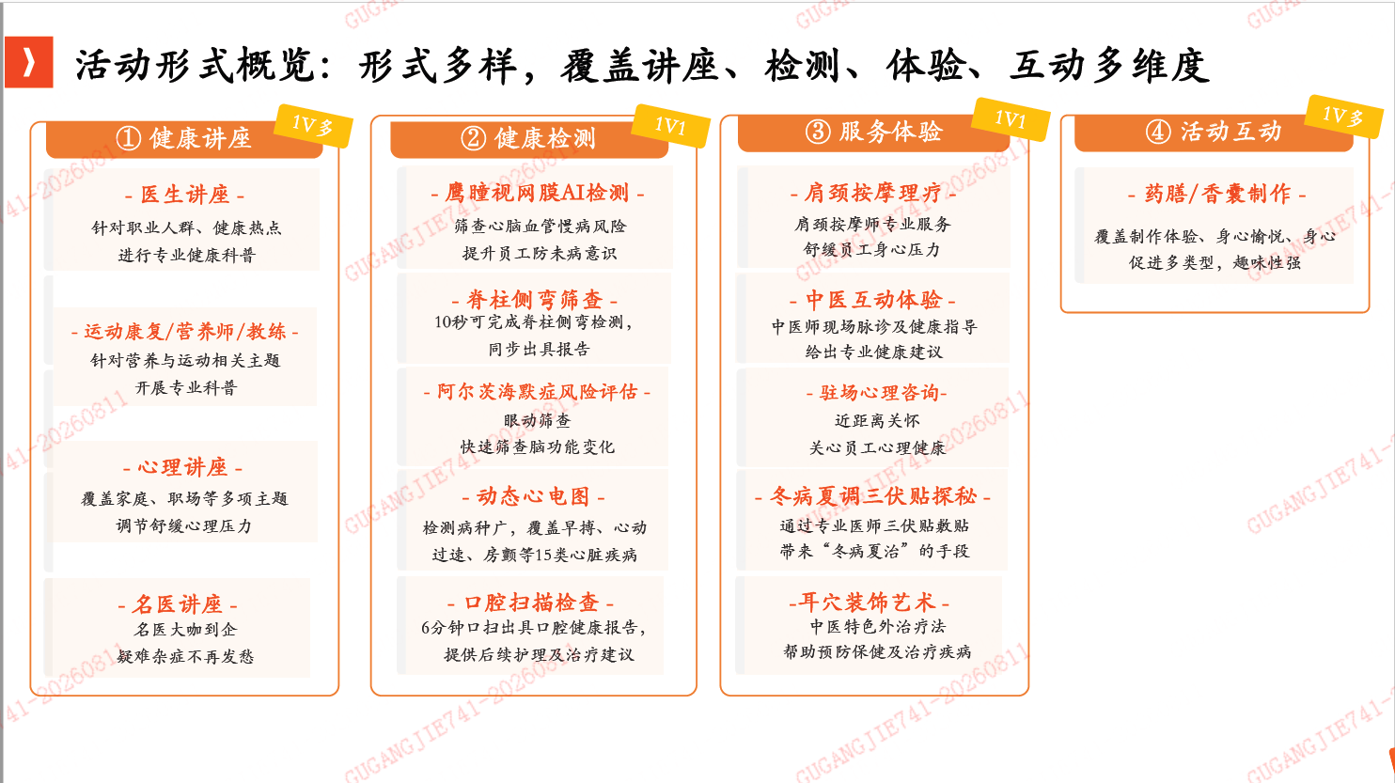

第三部分 各机构介绍

- 美年大健康体检中心（海曙/北仑/慈溪）
地址：宁波市海曙区恒茂商务大厦1-2楼（花鸟市场对面）
地址：宁波市北仑区黄山西路2668号皇府大厦1F
地址：宁波市慈溪市人和路友谊大厦
地址：浙江省宁波市鄞州区天健巷113号城市摩尔裙楼4层

- 机构介绍
宁波美年大健康体检中心历经7年发展，已在宁波海曙、北仑、慈溪区域设立体检中心，拥有近千人的医护及管理团队，年服务近20万人次。体检中心专业团队严格把控设备质量，统一进口引进最新型体检设备，精度高、性能稳定，确保检测结果更加准确。总检医师均为副高级以上医师团队，坐诊经验丰富，给客户提供专业的健康咨询与建议。为保证体检质量，集团推出高于国家标准的医质800分考评实时考评每家体检中心。
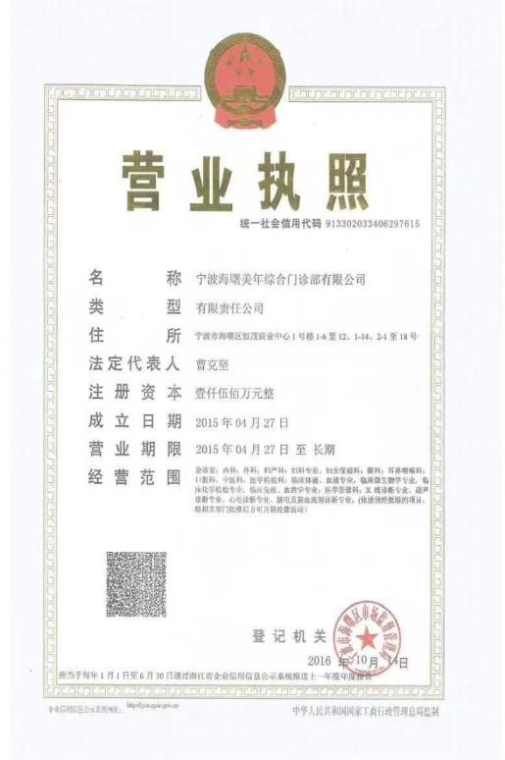

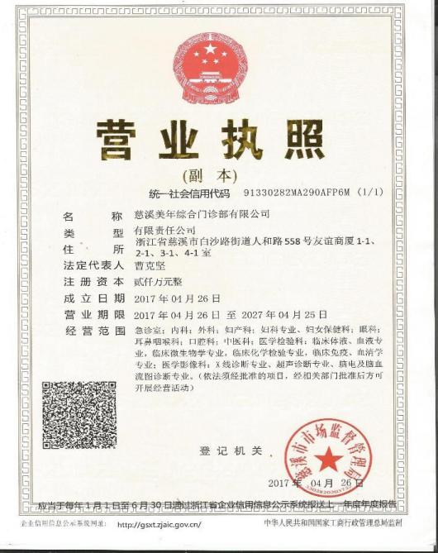
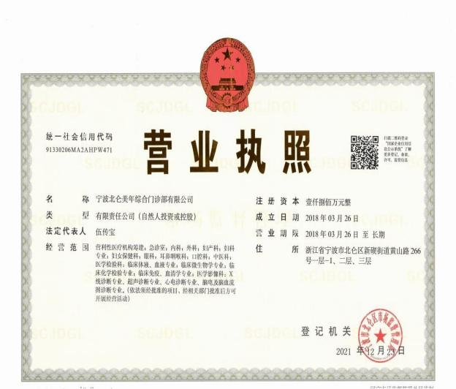

（二）特色服务
36-72小时体检报告体系，提供自取、邮寄、网络等多种获取方式。

- 宁波鄞州和慈景康门诊部有限公司（鄞州）
地址：宁波市鄞州区中兴路717号华宏国际中心1-2楼

（一）机构介绍
宁波和慈景康体检中心成立于2007年2月，是宁波最早开展健康体检单位之一，从2018年10月搬迁至宁波繁华地段中兴路与百百丈路交汇处华宏国际中心大厦1-2层，交通便倢，多路公交、地铁直达。华宏国际中心拥有两个大型停车场，预计共有500个车位可供停放。中心酒店式精致装修，近5000平米超大体检专区，拥有共检区、男女宾分检区及VIP检区。公司以“少生病，更健康”为经营宗旨，遵循科学、合理、严谨的专业化服务，为消费者提供全方位一体化健康管理解决方案。
公司是医保局资质认证的医保定点单位。从2020年3月开始开展职业病体检，当年无论是从机构规范化建设、报告书、胸片质量、临检实验室丶肺功能、电测听质控及主检医生得分等社宁波市质控检查报告中都名列前茅。2020年鄞州区放射影像质量竞赛获得第三名。2020年度和2021年度浙江省临检中心室间质评成绩优秀。
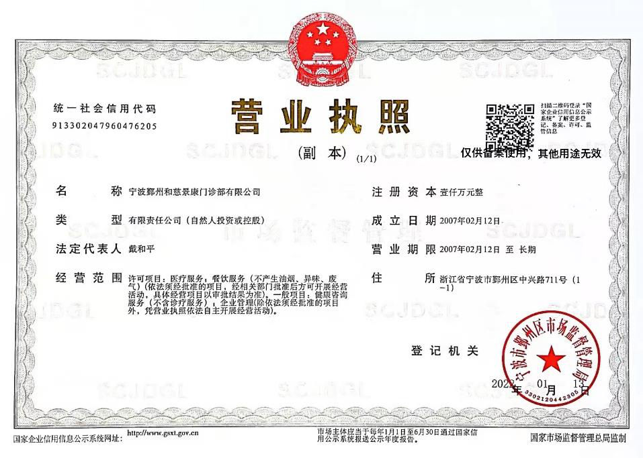

- 特色服务
特色中医是公司的一大亮点，公司积极运用中医、中西医结合理论与方法，采取现代辨病与中医辨证相结合，给予客户科学的保健理论和指导。

- 宁波彰基（台湾）高端健检中心（江北）
地址：宁波市江北区大庆南路102号绿地中心一号楼6F

（一）机构介绍
彰基健康成立于2019年，是检联体的高端成员，是托管于台湾彰基医疗财团法人设计、管理、运营的高端体检中心，全面引入了台湾彰基120多年历史的先进医疗技术、医疗设施、管理模式和高标准服务理念，基于“全人、全家、全队、全程、全社区”的“五全”健康人文理念,打造未病先防的“预防医疗”，为大陆百姓提供高精度的健康透视。
机构有专业的健康秘书团队，为检中流程提供更优质的体检服务。本中心云集本地诸多三甲医院具有丰富临床经验的医师专家，为体检质量把关，为疾病的早期筛查诊断和治疗提供全面精准的检查信息；同时引进台湾、日本、香港等医疗领域的多学科专家，定期为彰基健康体检用户提供健康教育、疾病咨询、慢病管理等特色服务。体检中心全面引入检联体一体化应用系统，接入在线预约、在线查询体检报告等移动终端服务功能，运用全流程智能导检模块优化客户体检流程，缩短了体检等候时间，完成了体检各项目之间的无缝对接。体检中心为每一位体检客户建立了全生命周期健康档案，并集成客户健康数据，为日后健康管理、疾病就诊提供支持。
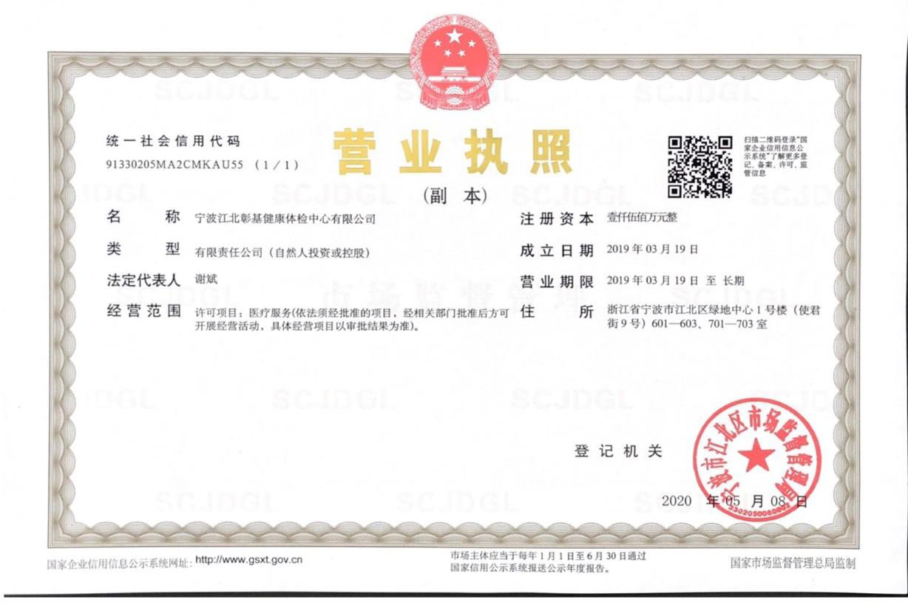

（二）特色服务
客服会在三个月后对于需要复查的客户电话提醒复查。

- 宁波健康城体检中心
地址：宁波市鄞州区东柳街道桑田路716号

- 机构介绍
宁波健康城体检中心是宁波国际科技健康城有限公司旗下的专业体检机构。
该中心自2000年起为市民提供健康保健服务，是浙江省首家专业从事健康体检的医疗机构。
2007年，该中心获得省卫生厅批准的职业健康检查资质，并开展职业健康检查。
2008年，中心被评为“全国健康管理十佳体检机构”

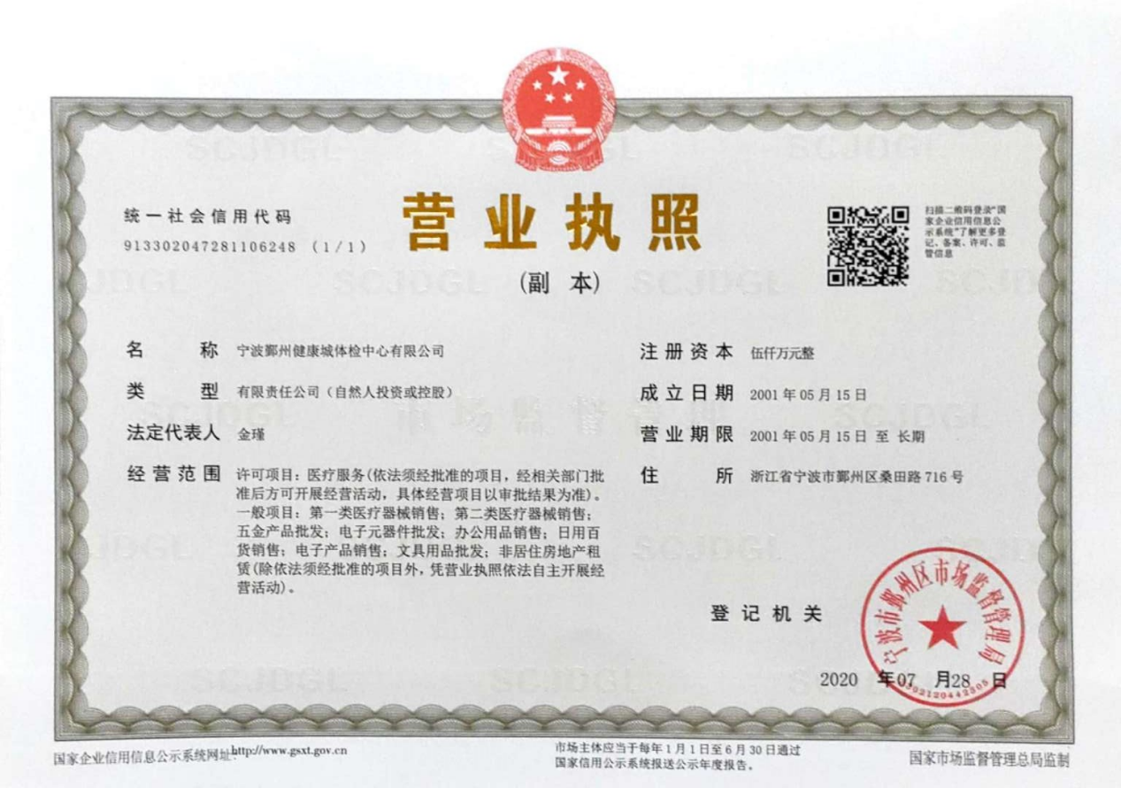
- 设施与设备
宁波健康城体检中心拥有先进的体检设备，包括但不限于可视系统彩色B超、螺旋数字设备、德国罗氏免疫分析仪、西门子血液分析仪等，满足各科检查需求。
体检环境优雅舒适，为客户提供良好的体检体验。
- 医护团队与专业水平
体检中心拥有一支高年资的专业医师团队，他们具有丰富的临床经验和专业知识。
医护人员以专业化、人性化的服务满足人们不断提高的对健康的需求。

- 宁波市鄞州易和体检机构（鄞州）
地址：宁波市鄞州区麦德龙路68号传奇广场4楼（鄞州银行旁直梯上楼）

- 机构介绍
宁波易和综合门诊部成立于2015年，体检中心总面积3600余平方米，分别为A区、B区、C区，普检区，亚健康区、放射区及VIP专区。为满足广大群众多元化、多层次的健康需求，宁波易和体检严格遵照卫健委医疗服务质量标准，体检设备采用国际知名品牌，体检区内还设有专业、齐全的医疗科室，拥有著名的医疗专家为受检者提供舒适、温馨、便捷的体检服务，专业、权威、精确的体检结论和健康管理指导，是集检查、预防及健康管理于一体的专业体检中心。
易和体检以“癌症、心脑血管早期筛查”和“健康管理”为业务核心，提供优质的检前、检中及检后服务。

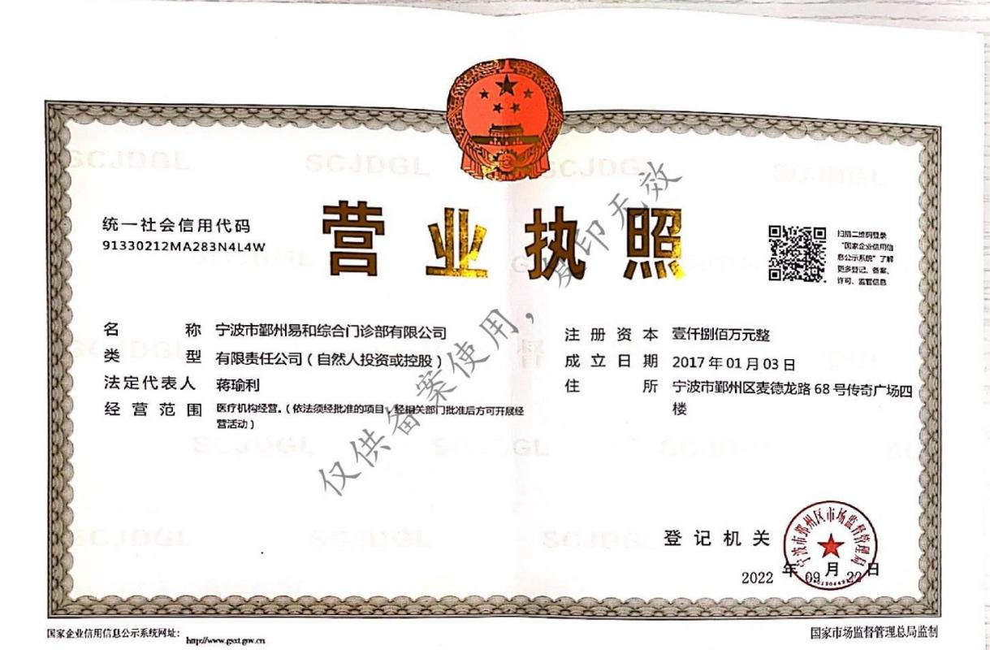

- 特色服务
体检中发现的危急值或重要异常结果，会24小时内电话告知体检本人并给出专业 建议，追踪诊治结果。

- 宁海海贝综合门诊部有限公司（宁海）
地址：宁海县跃龙街道桃源中路161号世贸中心（南）1幢2号3-1

（一）机构介绍
宁海海贝综合门诊部有限公司位于宁海城中心的世贸中心三楼，建筑面积2500平米，由健康管理中心、省标准化的慢病一体化门诊、家庭医生服务、和远程会诊组成。
严格按照国家卫生主管部门颁发的“国卫医发(2018)11号文件”、“健康体检中心基本标准(试行)”、“健康体检中心管理规范(试行)”等文件筹建。标准化医疗机构资质管理，证照、设备配置、人员注册、诊疗范围、制度均上墙。受检者有效的分流方案实行男女分开检区的方案，B超区按数字排队叫号，未等待到的体检者导医会实行分流到其他人员较少的科室，已经做了空腹项目的人员可以安排就餐，在院3米内都有导医分流引导服务。

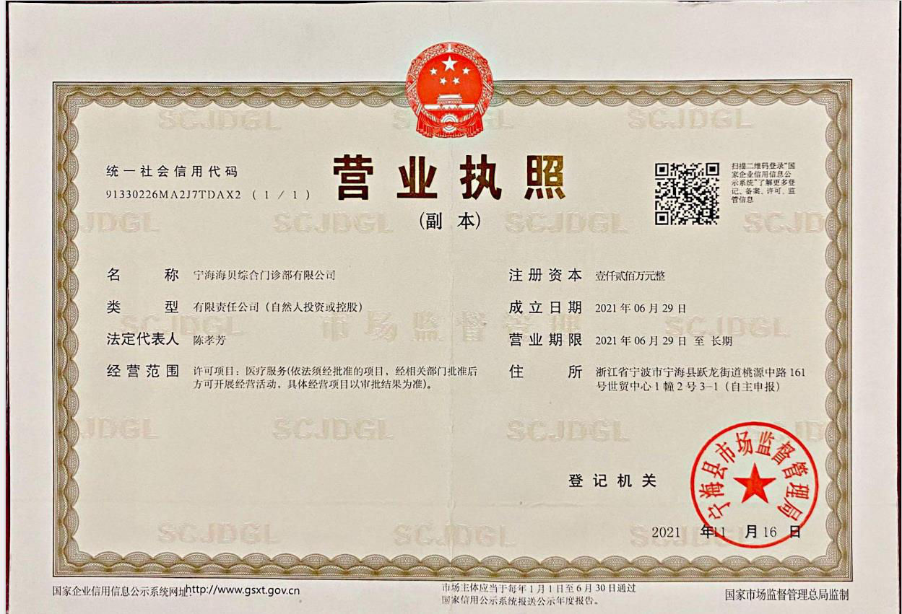

（二）特色服务
可支持专场体检:集中安排100-120人/天，享贵单位员工专场服务。
当场能发现的重大阳性，由当场检查医生当面告知本人或者家属（例如彩超、CT等）；当日检查结果无法出具的，结果出来当日由总检专家电话告知本人或者家属体检指标异常数据，并指导和安排到三甲医院进一步复检，定期回访。

- 宁波大学附属华茂医院（鄞州）
地址：宁波市鄞州区桑田路666号

- 机构介绍
宁波大学附属华茂医院体检中心成立于2017年，占地20亩，主楼1-17层，建筑面积近2.0万平方米，配备体检专属车位250个，引入3H（Hotel酒店-Hospital医院-Home家）管理模式，集精密体检、健康管理和特色医疗于一体，是一家以早期三防（防癌、防中风、防心梗）和过渡期康复照护为特色的具有国际水准的规模化、专业的高端精密的健康管理和特需医疗专属中心；华茂医院采用有机相结合医管分离的新型健康管理模式，接待健康人群，与病人分离；
体检客户胸部CT报告经过宁波专家审核后，将再由上海胸科医院专家进行双重审核，确保结果精准。
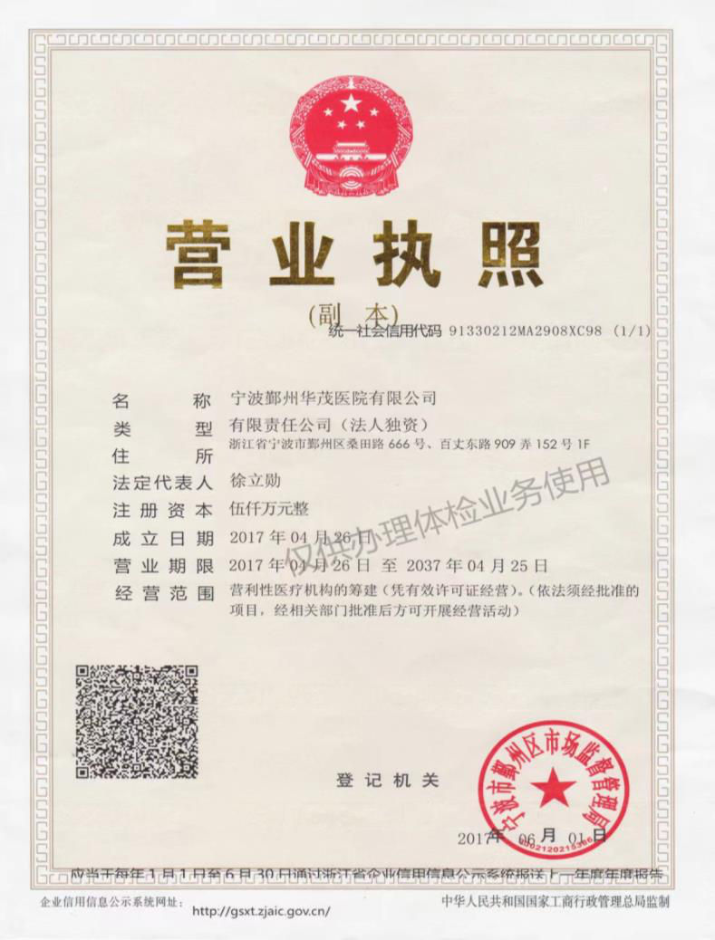
（二）特色服务
建立专属健康档案，给出健康状况风险评估，并实现整周期健康咨询、管理、存档服务。

- 宁波市第一医院月湖院区体检中心（新增外滩院区）
地址：宁波市海曙区月湖街道柳汀街59(城隍庙地铁站A口步行180米)
地址：宁波江北区鄞慈镇路6号（外滩院区）
（一）机构介绍
波大学附属第一医院于2023年3月1日经宁波市委机构编制委员会办公室批准，由原宁波市第一医院（成立于1913年）与原宁波大学医学院附属医院(宁波市第三医院，成立于1951年)整合组建而成，是目前浙东区域体量最大的三级甲等综合医院。医院现有月湖、方桥、外滩三个院区，总建筑面积40.03万㎡，核定床位3900张。医院连续4年全国三级综合性公立医院绩效考核排名前百。
月湖院区体检中心能够满足体检者丰富多样的体检需求，为体检者提供便捷、准确、可靠的体检结果。早上签到登记时间7：15-9：30。

（二）特色服务
2024年平安给公立医院体检客户配置平安王牌服务健康360，除了赠家庭医生服务外，再提供全国医疗资源：包括专科医生音视频问诊30分钟；2次门诊挂号协助（全国）；1次重大疾病住院安排（全国）。

- 宁波鄞州中医院体检中心
地址：宁波市鄞州区金达南路1228号

- 机构介绍
宁波鄞州中医院体检中心位于鄞州区金达南路1228号，是一家大型非营利性中医医院，为宁波市医保定点单位。宁波鄞州中医院按三级中医医院标准规划建设，医疗队伍人员齐整，医疗设备配置齐全，核定床位350张。医院坚持走中医特色鲜明、专科优势显著的发展道路，以医疗强、学科强、服务强为目标。宁波鄞州中医院体检中心开设科室有：中医内科、中医外科、中医儿科、中医皮肤科、骨伤科、老年科、针灸科、推拿科、口腔科、心内科、呼吸科、消化科、内分泌科、眼科、耳鼻咽喉科、中医肛肠科、肿瘤科、康复科等临床科室，以及超声、放射、心（肌、脑）电图室等医技科室。并依托中医优势提供健康管理、围产康复（月子中心）、治未病、名医诊疗等特色健康服务。宁波鄞州中医院体检中心全院上下将秉承敬业、传承、仁和、创新的医院精神，勇于站在医院管理和中西医学的最前沿，力争技术一流、设备一流、服务一流、管理一流，更好地为宁波人民提供优质的中医药服务和健康保障。

（二）特色服务
2024年平安给公立医院体检客户配置平安王牌服务健康360，除了赠家庭医生服务外，再提供全国医疗资源：包括专科医生音视频问诊30分钟；2次门诊挂号协助（全国）；1次重大疾病住院安排（全国）。

- 宁波市第二医院体检中心
地址：宁波市海曙区西北街28号

（一）机构介绍
宁波市第二医院体检中心成立于2005年11月，至今已接待体检人数近百万，日可接待量300人次。面积2500平方米，区域独立，一楼体检区，二楼就餐区、VIP体检区，内部布局合理，环境优雅，是宁波市机关在职、退休公务员体检、公务员招录体检、职业健康体检指定单位。中心拥有多学科高级职称医务人才、专业健康管理团队以及先进的体检设备，采用1+X个性化套餐、分时段预约、智能化流程、一站式服务以及检后门诊、跟踪随访、就医指导等一系列健康管理手段服务于客户。中心现有编制人员30名，其中专业技术人员25名，高级职称11名，中级职称10名, 研究生2名。中心共享临床医疗资源，超声、影像、检验、耳鼻咽喉、口腔、妇科共有高级职称医务人员200余名，中级职称200余名。各专科为体检团队提供强大的后援，内科、外科、眼科、耳鼻咽喉科、口腔科、超声等均由本院高级职称医师承担。医务人员整体素质高，业务过硬，技术精湛。

（二）特色服务
2024年平安给公立医院体检客户配置平安王牌服务健康360，除了赠家庭医生服务外，再提供全国医疗资源：包括专科医生音视频问诊30分钟；2次门诊挂号协助（全国）；1次重大疾病住院安排（全国）。

- 宁波李惠利医院体检中心
地址：宁波市医疗中心李惠利医院兴宁院区：宁波市鄞州区兴宁路57号

（一）机构介绍
宁波市医疗中心李惠利医院建于1993年，系爱国侨胞李惠利先生捐资、市政府配套设立，是宁波市首批三级甲等综合性医院，亚运会（宁波赛区）医疗保障唯一定点单位，连续三年“国考”等级A+，综合CMI值位居全省第四，疑难病例、三四级手术、重点病种/术种等多项核心指标均居全市第一。
宁波市医疗中心李惠利医院兴宁院区健康管理中心成立于2005年4月，现位于于兴宁院区2号楼2楼及3楼，面积约5500平方，开设普通体检、VIP体检及住宿体检。东部院区健康管理中心位于江南路1111号东部院区医疗大楼三楼，现面积1300平方米。两院区体检中心均设有内科、外科、妇科、耳鼻喉科、眼科、口腔科诊室和B超、心电图、DR、CT、C13/14呼气试验、骨密度、人体成分、动脉硬化检测等独立检查室，实行“医检分离”。可进行冠脉CTA、磁共振、无痛胃肠镜、脑电图、肺功能、经颅多普勒等多种检查。
中心坚持“以人为本，守护健康”的宗旨，建立了健全的体检管理体系，依托三级甲等医院的医疗技术与品质，组建了专业的管理团队、医疗团队、护理团队和服务团队，确保体检结果的科学性、专业性及权威性。中心提供可靠、便捷、优质、高效的检后健康管理服务，对体检报告进行全面分析、评估、提供健康咨询和指导以及对健康危险因素进行干预，从而达到“有病早治、无病早防”的目的，为您的健康保驾护航

